## МИНИСТЕРСТВО НАУКИ И ВЫСШЕГО ОБРАЗОВАНИЯ РОССИЙСКОЙ ФЕДЕРАЦИИ

## Федеральное государственное автономное образовательное учреждение высшего образования

«Санкт-Петербургский политехнический университет Петра Великого» (ФГАОУ ВО «СПбПУ»)

Институт среднего профессионального образования

Директор ИСПО

Р. А. Байбиков

07.12.2023

**ЛАПКИ**

**Руководство оператора**

**ЛИСТ УТВЕРЖДЕНИЯ**

Руководитель

Д. В. Иванова

07.12.2023

Студент

Е. А. Абакумова

07.12.2023

2023

## МИНИСТЕРСТВО НАУКИ И ВЫСШЕГО ОБРАЗОВАНИЯ РОССИЙСКОЙ ФЕДЕРАЦИИ

## Федеральное государственное автономное образовательное учреждение высшего образования

«Санкт-Петербургский политехнический университет Петра Великого» (ФГАОУ ВО «СПбПУ»)

Институт среднего профессионального образования

**ЛАПКИ**

**Руководство оператора**

**Листов 9**

2023

**АННОТАЦИЯ**

В данном программном документе содержится основные функциональные возможности веб-сайта приюта для животных «Лапки» и то, как ими пользоваться.

В документе приведена основная информация по назначению программы, условиях ее выполнения, описаны некоторые функции для правильного пользования программой, а также есть раздел «Сообщения оператору», где описаны возможные ошибки в работе с программой и что нужно сделать, чтобы их решить.

Год издания: 2023.

Автор: Е. А. Абакумова.

**СОДЕРЖАНИЕ**

1. Назначение программы 4

1.1. Функциональное назначение 4

1.2. Эксплуатационное назначение: 4

1.3. Состав функций 4

2. Условия выполнения программы 5

2.1. Минимальный состав технических средств 5

2.2. Минимальный состав программных средств 5

2.3. Требования к персоналу (пользователю) 5

3. Выполнение программы 6

3.1. Открытие программы 6

3.2. Закрытие программы 6

3.3. Функция связи с приютом «Лапки» 6

3.4. Функция просмотра списка животных в приюте «Лапки» по вохрастанию их возраста 7

3.5. Функция Просмотра описания конкретного животного в приюте «Лапки» 7

4. Сообщение оператору 9

4.1. Ошибка неправильно введенной почты 9

1. НАЗНАЧЕНИЕ ПРОГРАММЫ
   1. Функциональное назначение

Сайт должен предоставлять информацию приюта, возможность посмотреть каждую собаку и подробную информацию о ней, просматривать каталог продаваемой продукции с отдельным описанием каждого товара, возможность обратной связи. Также на сайте должны быть представлены адрес, контактный номер телефона и информация о правилах посещения приюта.

* 1. Эксплуатационное назначение:

Пользователями программы должны быть частные лица. Сайт предназначен для использования на просторах в сети Интернет.

* 1. Состав функций

Программа обеспечивает возможность выполнения функций:

1. Функция просмотра страницы «Новости»;
2. Функция просмотра каталога животных;
3. Функция применения фильтра животного для поиска;
4. Функция просмотра страницы отдельного животного с информацией о нем;
5. Функция просмотра информации о возможной помощи для животных;
6. Функция просмотра информации о сотрудниках приюта;
7. Функция просмотра информации о правилах поведения в приюте;
8. Функция просмотра каталога продукции для животных;
9. Функция просмотра страницы отдельного товара с информацией о нем;
10. Функция ввода почтового адреса в соответствующее окошко;
11. Функция ввода запроса/комментария в соответствующее окошко;
12. Функция отправки письма на почту приюта со страницы «Связь с нами».
13. УСЛОВИЯ ВЫПОЛНЕНИЯ ПРОГРАММЫ
    1. Минимальный состав технических средств

В состав технических средств должен входить персональный компьютер, включающий в себя:

1. Процессор Intel Core Duo, 2 Duo, i5, i7, i9 (2006—2021);
2. Операционную память объемом 128 Гб;
3. Оперативную систему Windows 11 Домашняя.
   1. Минимальный состав программных средств

Системные программные средства, используемые программой, должны быть представлены лицензионной локализованной версией операционной системы.

* 1. Требования к персоналу (пользователю)

Минимальное количество персонала, требуемого для работы программы, должно составлять не менее 2 штатных единиц – системный администратор и пользователь программы – оператор.

Системный администратор должен иметь высшее профильное образование и сертификаты компании-производителя операционной системы. В перечень задач, выполняемых системным администратором, должны входить:

1. задача поддержания работоспособности технических средств;
2. задачи установки (инсталляции) и поддержания работоспособности системных программных средств – операционной системы;
3. задача установки (инсталляции) программы.

Пользователь программы (оператор) должен обладать практическими навыками работы с графическим пользовательским интерфейсом операционной системы. Персонал должен быть аттестован на II квалификационную группу по электробезопасности (для работы с конторским оборудованием).

1. ВЫПОЛНЕНИЕ ПРОГРАММЫ
   1. Открытие сайта

В поисковой строке ввести адрес: <https://Lapki.ru/>.

В случае успешного ввода должно открыться окно (рис.1).

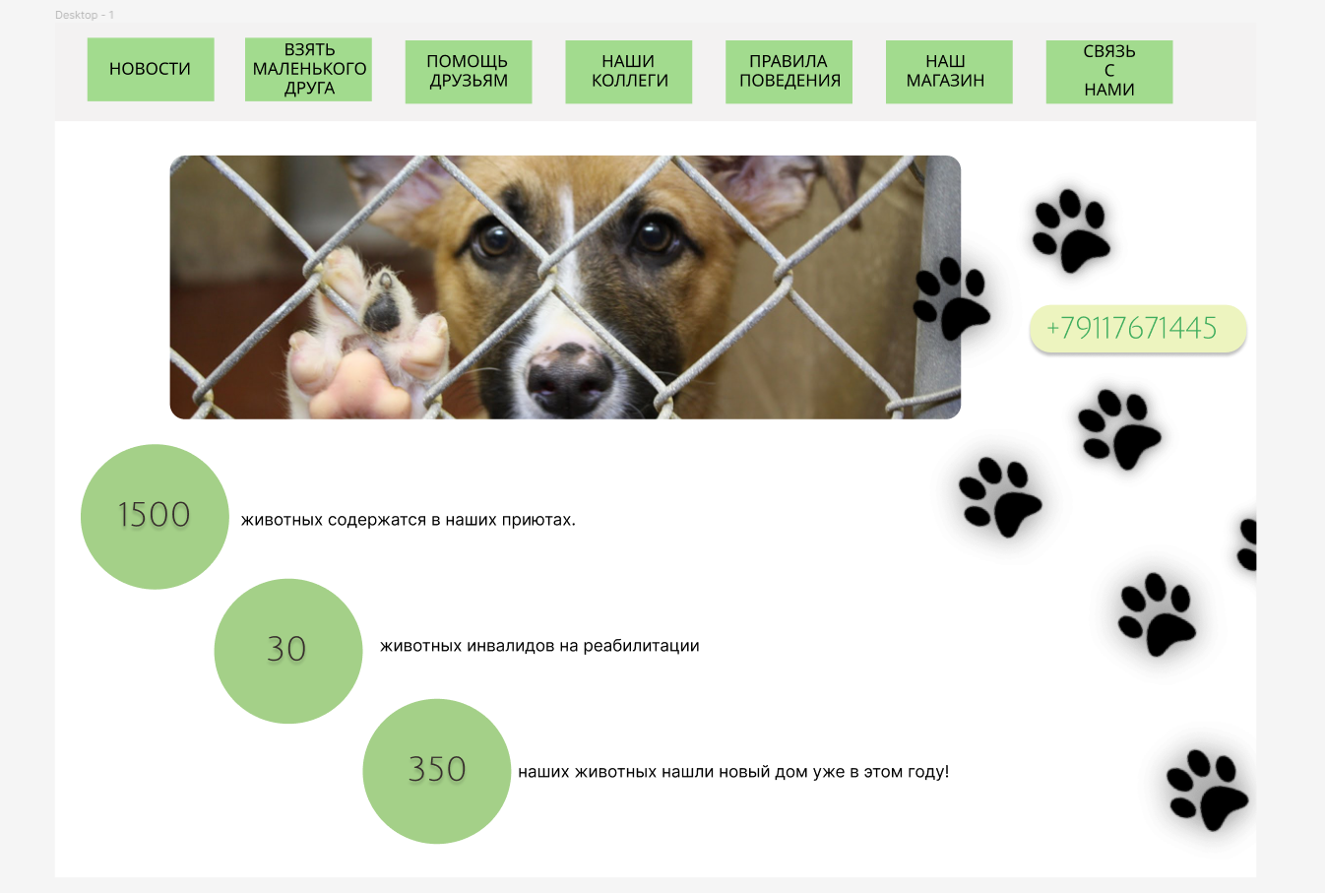

рис.1

* 1. Закрытие сайта

Закрыть вкладку в браузере (рис.2).



рис.2

* 1. Функция связи с приютом «Лапки»
     1. На странице главная нажать на ссылку связь с нами.
     2. На странице будет 2 окошка для ввода информации с подсказками (рис.3).
     3. В первом окне ввести почту.
     4. Во втором окне ввести свой комментарий.
     5. После нажать на кнопку «Тыкай лапкой» для отправки.

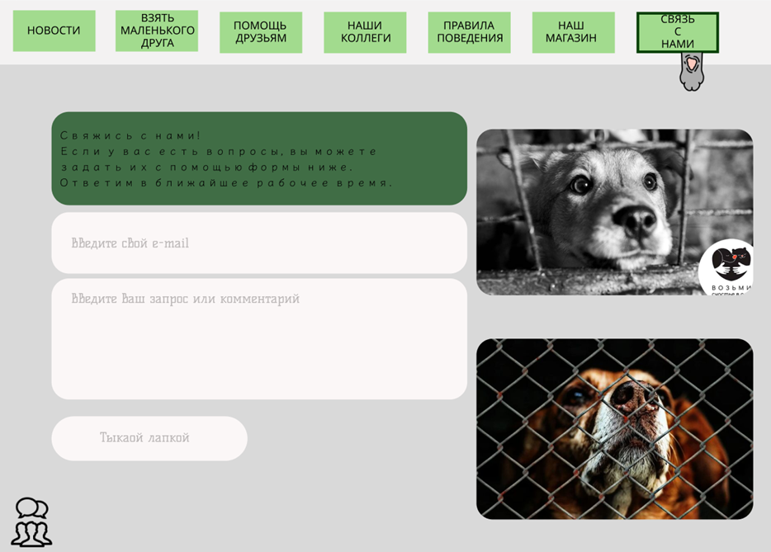

рис.3

* 1. Функция просмотра списка животных в приюте «Лапки» по возрастанию их возраста
     1. Из страницы главная нажать на ссылку взять маленького друга для открытия страницы с питомцами (рис.4).
     2. После перехода нажать на кнопку справа «фильтр».
     3. Нажать на кнопку сохранить.
  2. Функция просмотра описания конкретного животного в приюте «Лапки»
     1. Из страницы главная нажать на ссылку взять маленького друга для открытия страницы с питомцами (рис.4).
     2. После перехода нажать на фотографию животного для просмотра его описания.

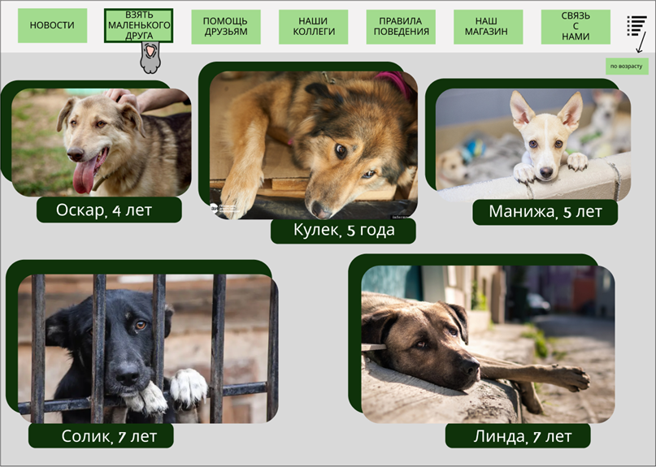

рис. 4

1. СООБЩЕНИЕ ОПЕРАТОРУ
   1. Ошибка неправильно введенной почты

При попытке ввода почты неправильного формата на экране будет отображено сообщение об ошибке (рис.5).

рис.5

Для отправки сообщения следует проверить правильное написание почты. Повторно выполнить ввод e-mail, запрос или комментарий, нажать на кнопку «Тыкай лапкой». В результате ваш комментарий будет отправлен.